Programa Glaciares Loberias del Sur
5 DÍAS | 4 NOCHES desde $ 1.173.500 por persona

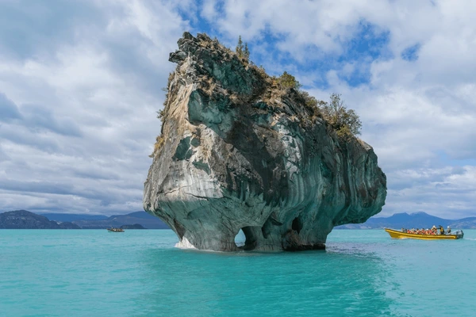
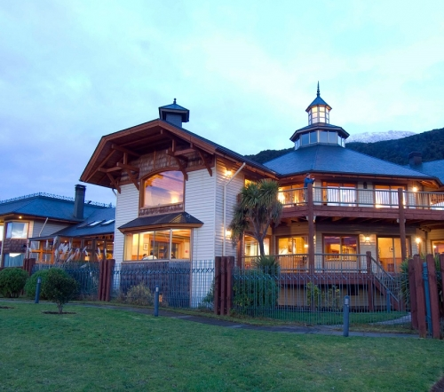
Programa Incluye:

- Traslado desde Aeropuerto de Balmaceda a Hotel Loberias del Sur, servicio regular.
- 2 Noches alojamiento en Hotel Loberías del Sur (Puerto Chacabuco).
- 2 noches de alojamiento en Parador Loberías del Sur (Puerto Bertrand)
- Excursión Full Day Laguna San Rafael, incluye alimentación
- Excursión Full Day Capillas de Mármol, incluye alimentación
- Excursión Full Day Mirador Glaciar Calluqueo y Parque Patagonia, incluye alimentación
- Desayuno, servicios de snacks en ruta (incluido en las excursiones)
- Cena, sin bebestibles
- Uso ilimitado de Gimnasio y Sauna (Hotel Loberías del Sur).
- WiFi liberado en Hotel Loberías del Sur.
- Traslado desde Parador Loberias del Sur a Aeropuerto de Balmaceda.

Programa entrada día domingo y jueves (Enero- Diciembre, excepto de Mayo a Agosto)
Con regreso en último vuelo de la tarde, desde las 15:30 horas.

Programa no incluye
- Propinas.
- Comidas y bebestibles no indicados en el programa.
- Cualquier servicio no especificado como incluido.
- Programa no incluye ticket aéreo, impuestos aéreos de ninguna clase, ni servicios no indicados en el detalle.

Anulaciones
Las anulaciones deberán realizarse por escrito, aceptando el pasajero la penalidades que se indican a continuación:

Temporada Alta
• Anulación 60 días antes del inicio del paquete turístico, alojamiento o excursión, se reintegrará el valor total abonado.
• Anulación entre 60 y 30 días se reintegrará el 50% del valor total abonado.
• Anulación con menos de 30 días, no habrá devolución.

Temporada Media
• Anulación 45 días antes del inicio del paquete turístico, alojamiento o excursión se reintegrará el valor total abonado.
• Anulación entre 45 y 20 días antes del inicio, se reintegrará el 50% del valor total abonado.
• Anulación con menos de 20 días , no habrá devolución.

Temporada Baja
• Anulación 30 días antes del comienzo del paquete turístico, alojamiento o excursión se reintegrará el valor total abonado.
• Anulación 15 días antes, se reintegrará el 50% del valor abonado
• Anulación con menos de 15 ,no habrá devolución.

Itinerarios y Horarios
Conforme a las condiciones climáticas del lugar donde se prestan los servicios, el operador podrá alterar rutas terrestres y de navegación, obviar recaladas, detenciones, alterar horarios de navegación como de zarpe, salidas y tiempos de permanencia, debiendo el pasajero aceptarlos, no pudiendo reclamar de ello con el objeto de alterar las decisiones que tomen aquellos que se encuentren a cargo de las excursiones o del hotel. Los horarios de zarpe y salida de las excursiones deben ser reconfirmados por los pasajeros con 24 horas de anticipación al viaje.

Información adicional
Tarifas en base habitación Single/Doble/Triple.
Tarifas para pasajeros individuales, sujetas a disponibilidad al momento de reservar, y a cambios sin previo aviso. Estos valores son referenciales y pueden variar dependiendo de las condiciones establecidas por el proveedor.
Tarifas no aplican para festividades locales, eventos especiales a realizarse en destino u otras fechas indicadas por el operador.
Tarifas no aplican para grupos.

